Памятка для родителей
« Как помочь ребёнку быть вежливым»
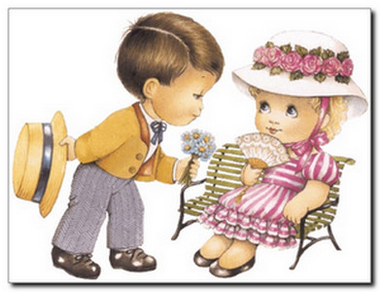
- В обязательном порядке употребляйте вежливые слова сами в тех ситуациях, где они необходимы.

- Убедите окружающих ребёнка взрослых сделать использование вежливых слов нормой.
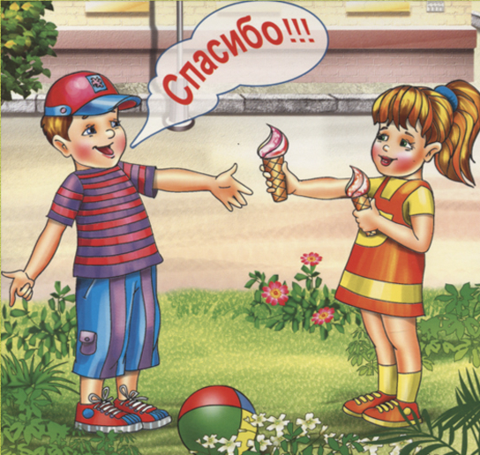
- Покажите ребёнку «волшебство» вежливых слов: не выполняйте просьбы ребёнка, например, «дай мне», без слов «пожалуйста».

- Здоровайтесь, прощайтесь и благодарите первыми, не дожидаясь, когда об этом вспомнит ребёнок.
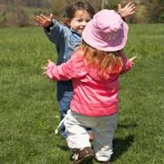
- Вместе с ребёнком разработайте и утвердите обязательные правила вежливости. Например: «Здороваться надо со всеми, кого увидел в этот день впервые» и т. п.

- Учите вежливости вежливо!

